報道関係者各位 2014年10月10日
※LTE Wi-Fiルーター発売決定に関するお知らせ
プラスワン・マーケティング株式会社

低価格、高品質のfreetelブランドで新たにSIMフリーモバイルWi-Fiルーター｢freetel ARIA｣が登場。2014年10月10日遂に発売。

プラスワン・マーケティング株式会社はSIMフリースマートフォン「freetel nico（フリーテル ニコ）」、「freetel XM（フリーテル エックスエム）」でおなじみのfreetel（フリーテル）ブランドのラインナップとして、新たにLTE Wi-Fiルーター「freetel ARIA（フリーテル アリア）」（型番：FTW141A）の発売を決定いたしました。

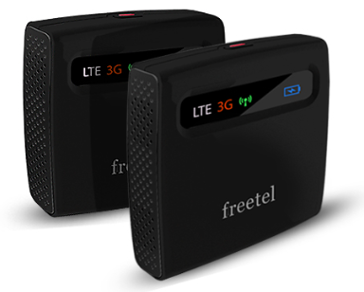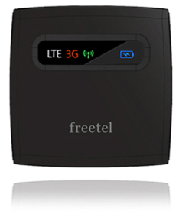

「freetel ARIA」の特徴として、高速通信LTEに対応した最安値クラスのWi-Fiルーターでありながら、手のひらに収まる小型軽量設計でスタイリッシュなデザインを実現、またかんたん設定ツールでAPN設定などがスムーズに設定することができるので、ストレスをユーザーに与えることなく使い始められます。店頭想定売価は17,800円（税別）です。弊社の2014年冬商戦のラインナップとして自信を持ってお客様にお勧めできる商品に出来上がっております。当該製品の詳細スペックは次の通りになります。また発売記念特典としまして、「freetel eshop」では、コンビニなどでチャージができるプリペイド・データSIMカード「COM T-SIM」を先着300名様に プレゼントいたします。ぜひご利用くださいませ。

【バッテリー駆動時間】
・3G駆動時間 ：約10時間
・LTE駆動時間 ：約8時間
・待ち受け時間 ：最大 約460時間
※使用環境によって変化します。基準値としてご認識ください。
【ネットワーク環境】
・WCDMA 800Mhz/2,100Mhz対応
- HSDPA/HSUPA（受信時最大14Mbps／送信時最大 5.7Mbps）
- HSPA+ハイスピード対応
・LTE 800Mhz、1.5GHz、2.1GHz対応
（受信最大100Mbps／送信最大50Mbps）
・無線LAN
IEEE802.11 b/g/n（2.4GHz）

＜freetelブランドならではのジャパン・クオリティ＞
freetelブランドは厳しい製品検査と、徹底した品質管理により、箱詰めや梱包のみならず、製造時の不良など徹底的な検品を実施しております。"低価格"×"高品質"をモットーとしたfreetelの理念に基づき、お客様に安心してお使いいただけるジャパン・クオリティとなっております。

＜取り扱い店舗につきまして＞
現在未定となっております。取り扱い店舗の詳細が決定しましたら弊社の公式ホームページにてご案内いたします。
「freetel 公式ホームページ」http://www.freetel.jp/

表：freetel ariaスペック
チップセット | Qualcomm MDM9215/WTR1605L/PM8018/AR6003G
外部アクセス※1 | LTE/DC-HSPA+/HSPA+/HSUPA/HSDPA/WCDMA
Wi-Fi | IEEE 801 b/g/n （2.4GHz）
セキュリティ方式 | WEP,WPA,WPA2
インターフェイス | Micro USB2.0  Power Button  Simカードスロット
データ転送速度※2 |  | Uplink | Downlink
 | LTE | 50Mbps | 100Mbps
 | WCDMA | 384kbps | 384kbps
 | HSDPA/HSUPA | 5.76Mbps | 14Mbps
 | HSPA+ | 11Mbps | 42Mbps
同時接続台数 | 最大10台
対応Simサイズ | 標準Sim
バッテリー駆動時間 | 3G駆動時間：約11時間  LTE駆動時間：約8時間  待ち受け時間：約340時間
バッテリー | 3000mAh Li-ionバッテリー
サイズ(大きさ/重さ) | 70mmx71mmx17.5mm/約112g
充電時間 | ACアダプター接続時（電源ON） 4時間  ACアダプター接続時（電源OFF）/USB接続時 6時間
※1通信事業者の通信帯域を事前にご確認ください。
※2 本データ転送速度は規格として対応しているもので実際のデータ転送速度は通信事業者サービスに依存致します。

■このリリースに関するお問い合わせや取材、資料ご希望の方は下記までご連絡ください■
〒107-0052 東京都港区赤坂6-12-11 赤坂甲陽ビル2F
プラスワン・マーケティング株式会社
mail : storehelp@plusone.mobi

